Приложение 1к Приказу № 40- Ө

УТВЕРЖДАЮ
Председатель Республиканского Государственного
учреждения «Государственная комиссия по
сортоиспытанию сельскохозяйственных культур»
____________ Т. Ажгалиев «03» августа 2018 г.

МЕТОДИКА ПРОВЕДЕНИЯ ИСПЫТАНИЙ
НА ОТЛИЧИМОСТЬ, ОДНОРОДНОСТЬ И СТАБИЛЬНОСТЬ

РОЖЬ
(Secale cereale L.)*
I. Общие рекомендации
Данная методика применима ко всем сортам Secale cereale L.: родительских линий, гибридов и сортов. Одновременно следует руководствоваться Приказом Министра сельского хозяйства Республики Казахстан от 2 июля 2015 года № 4-2/602. «Об утверждении Правил проведения сортоиспытания сельскохозяйственных растений».

II. Требуемый материал
1. На весь цикл испытания необходим исходный образец семян:
5 кг для гибрида и сорта;
1,5 кг для родительских линий.
В случае гибридов необходимо дополнительно представить по 1,5 кг каждого компонента (т.е. родительская линия, простой гибрид, восстановитель). Семена должны соответствовать требованиям ГОСТа: по посевным качествам - 1-му классу, по сортовой чистоте - не ниже I категории.
2. Семена не должны быть обработаны ядохимикатами, если на, то нет разрешения или требования Госкомиссии. Если семена были обработаны, то необходимо дать подробное описание обработки.
3. Заявитель, высылающий семена из другой страны, должен полностью соблюдать все таможенные правила.

III. Проведение испытаний
1. Полевые испытания проводят при условиях, обеспечивающих нормальное развитие растений, как правило, в одном месте, в течение не менее двух вегетационных периодов. При необходимости испытания продолжают в третьем году. Если в этом месте не могут быть определены какие-либо важные признаки сорта, он может быть испытан в дополнительном месте.
2. Размер делянок должен быть таким, чтобы при отборе растений или их частей для измерений не наносилось ущерба наблюдениям, которые могут продолжаться до конца вегетационного периода (по каждому оцениваемому сорту):
а) рядковые делянки
600 растений, которые должны быть разделены на два повторения;
б) делянки с отдельно стоящими растениями
60 отдельно стоящих растений, которые должны быть разделены на три повторения.
Отдельные делянки для наблюдений и измерений можно использовать, только если они находятся в сходных условиях среды.
4. Для особых целей могут быть заложены дополнительные опыты.

IV. Методы и наблюдения
1. Признаки, описанные в главе VII можно использовать для оценки на отличимость родительских линий, гибридов и сортов. Опыты по испытанию однородности и стабильности показывают что, в случае вегетативно размножаемых сортов.
2. Если не указано иное, все наблюдения для оценки отличимости проводят, по крайней мере, на 600 растениях, в случае признаков, отмеченных как VG (визуальная оценка: однократное наблюдение группы растений или частей растений) и на 60 растениях или частях 60 растений в случае признаков обозначенных как M (непосредственное измерение), или VS (визуальная оценка: наблюдение определенного числа индивидуальных растений или частей растений).
3. Для оценки однородности родительских линий и простых гибридов (если не обозначено иначе) на 600 растениях; должен быть применим популяционный стандарт 0,5% при вероятности, по крайней мере, 95%. Максимальное число нетипичных растений 6. В случае 60 или 100 растений, соответственно частей 60 или 100 растений должен быть применим популяционный стандарт 2% при вероятности, по крайней мере, 95%. Максимальное число нетипичных растений 3 или 5, соответственно.
4. Для сортов и других гибридов, чем простых, где однородность не оценивают в абсолютных пределах, изменчивость внутри сорта не должна превышать изменчивость уже известных сравнимых сортов.

V. Группирование сортов
Испытываемые и сорта реферативной коллекции должны быть разбиты на группы для облегчения оценки на отличимость. Для группировки используют такие признаки, которые, исходя из практического опыта, не варьируют или варьируют незначительно в пределах сорта и их варьирование в пределах коллекции распределено равномерно.
Рекомендуется использовать следующие признаки:
1) плоидность (признак 1);
2) тип развития (признак 22).

VI. Признаки и обозначения
Признаки, используемые для оценки отличимости, однородности и стабильности, и степени их выраженности приведены в таблице VII. Отметка (*) указывает на то, что данный признак следует отмечать каждый вегетационный период для оценки всех сортов и всегда включать в описание сорта, за исключением случаев, когда степень выраженности предыдущего признака указывает на его отсутствие или когда условия окружающей среды делают это невозможным. Отметка (+) означает, что описание признака сопровождается в методике дополнительными объяснениями и (или) иллюстрациями. По каждому признаку указан метод его учета:
М - непосредственное измерение;
VG - визуальная однократная оценка группы растений;
VS - визуальная оценка определенного количества отдельных растений или частей растений.
Оптимальное время проведения оценки каждого признака указано кодом стадий развития зерновых культур в третьей колонке таблицы. Шкала стадий развития зерновых культур приведена в приложении 1.
Значениям выраженности признака даны индексы (1 - 9) для электронной обработки результатов. По каждой степени выраженности признаков в колонке «Сорт-эталон» указаны озимые и яровые сорта-эталоны, разделенные точкой с запятой.

VII. Таблица признаков
Признак |  | Порядок учета | Степень выраженности | Индекс
1. (*) (+) | Плоидность | VS | диплоид  тетераплоид | 2  4
2. (+) | Зерновка: окраска алейронового слоя | 00  VS | светлая  темная | 1  2
3. (*) (+) | Колеоптиле: антоциановая окраска | 10-11  VS | отсутствует или очень слабая  слабая  средняя  сильная  очень сильная | 1  3  5  7  9
4. (+) | Колеоптиле: длина | 12-13  M | очень короткое  короткое  среднее  длинное  очень длинное | 1  3  5  7  9
5. (+) | Первый лист: длина листового влагалища | 12-13  M | очень короткое  короткое  среднее  длинное  очень длинное | 1  3  5  7  9
6. (+) | Первый лист: длина пластинки | 12-13  M | очень короткая  короткая  средняя  длинная  очень длинная | 1  3  5  7  9
7. (*) (+) | Растение: тип куста | 25-29  M | прямостоячий  полупрямостоячий  промежуточный  полустелющийся  стелющийся | 1  3  5  7  9
8. (*) (+) | Флаговый лист: восковой налет на листовом влагалище | 50-60  VG | отсутствует или очень слабый  слабый  средний  сильный  очень сильный | 1  3  5  7  9
9. (*) (+) | Время выколашивания | 52  M | очень раннее  раннее  среднее  позднее  очень позднее | 1  3  5  7  9
10. | Лист, следующий после флагового листа: длина пластинки | 60-69  M | очень короткий  короткий  средний  длинный  очень длинный | 1  3  5  7  9
11. | Лист, следующий после флагового листа: ширина листовой пластинки | 60-69  M | очень узкая  узкая  средняя  широкая  очень широкая | 1  3  5  7  9
12. (*) | Колос: восковой налет | 69-75  VS | отсутствует или очень слабый  слабый  средний  сильный  очень сильный | 1  3  5  7  9
13. (*) | Стебель: опушение под колосом | 70-85  VS | отсутствует или очень слабое  слабое  среднее  сильное  очень сильное | 1  3  5  7  9
14. (*) | Растение: длина (стебель, колос и ости) | 80-92  М | очень короткое  короткое  среднее  длинное  очень длинное | 1  3  5  7  9
15. | Стебель: длина шейки | 80-92  М | очень короткая  короткая  средняя  длинная  очень длинная | 1  3  5  7  9
16. | Колос: длина без остей | 80-92  М | очень короткий  короткий  средний  длинный  очень длинный | 1  3  5  7  9
17. (*) (+) | Колос: плотность | 80-92  M | очень рыхлый  рыхлый  средний  плотный  очень плотный | 1  3  5  7  9
18. | Колос: положение | 90-92  VS | прямостоячий  полупрямостоячий  горизонтальный  полупониклый  пониклый | 1  3  5  7  9
19. (*) (+) | Зерно: масса 1000 зерен | 90-92  M | очень низкая  низкая  средняя  высокая  очень высокая | 1  3  5  7  9
20. (*) (+) | Зерновка: длина | 92  M | очень короткая  короткая  средняя  длинная  очень длинная | 1  3  5  7  9
21. (+) | Зерновка: окрашивание фенолом | 92  VS | отсутствует или очень светлое  светлое  среднее  темное  очень темное | 1  3  5  7  9
22. (*) (+) | Тип развития | VG | озимый  двуручка  яровой | 1  2  3

VIII. Объяснения и методы проведения учетов
К 1. Плоидность
Плоидность оценивают, по крайней мере, на 100 сеянцах.

К 2. Зерновка: окраска алейронового слоя
Окраску оценивают визуально, по крайней мере, на 100 зернах из присланного материала для испытаний.

К 3. Колеоптиле: антоциановая окраска
Антоциановую окраску оценивают визуально в лаборатории. Для этой цели 100 зерен помещают на фильтровальную бумагу и проращивают на столах при температуре от 15 до 16° С в темноте. Когда колептиле достигнут 1 см длиной (через 5-6 дней), растения помещают на 4 дня на беспрерывный свет (освещенность 13-15 тыс. люкс) при комнатной температуре (18-19° С).

К 4-6. Колеоптиле: длина
3 х 24 зерен из присланного материала для испытаний высевают в горшки со стандартной почвой на глубину 1 см. Растения выращивают в теплице при 20° С и с дополнительным освещением 12 часов в день в течение 12 дней. Измеряют по 20 растений с повторения.

К 7. Растение: тип куста
Тип куста оценивают визуально на отдельно стоящих растениях по положению листьев и стеблей с помощью определения угла, образуемого внешними листьями и стеблями относительно воображаемой средней линии. Состояние выраженности признака должно соответствовать изображению:
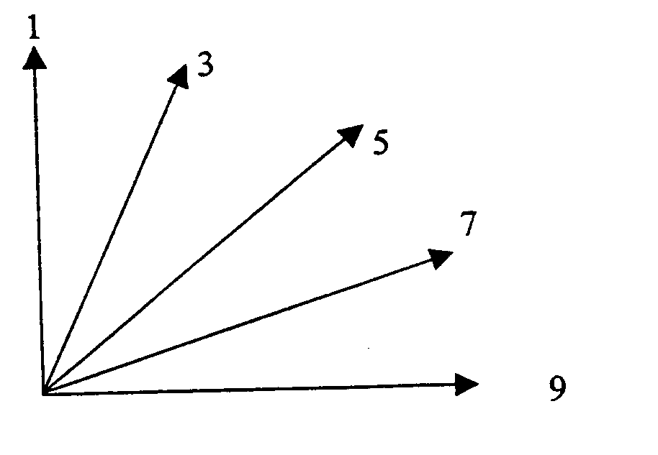 | 1 – вертикальное;  3 – полувертикальное;  5 – промежуточное;  7 – полустелющееся;  9 – стелющееся.

К 8. Флаговый лист: восковой налет на листовом влагалище
Наблюдения должны быть сделаны в верхней трети влагалища.

К 9. Время выколашивания
Чтобы оценить время, нужно учитывать число растений, достигших стадии 52 (по коду Eucarpia - десятичный код стадий развития зерновых) с двухдневным интервалом. Из этих данных рассчитывают среднее время выколашивания сорта.

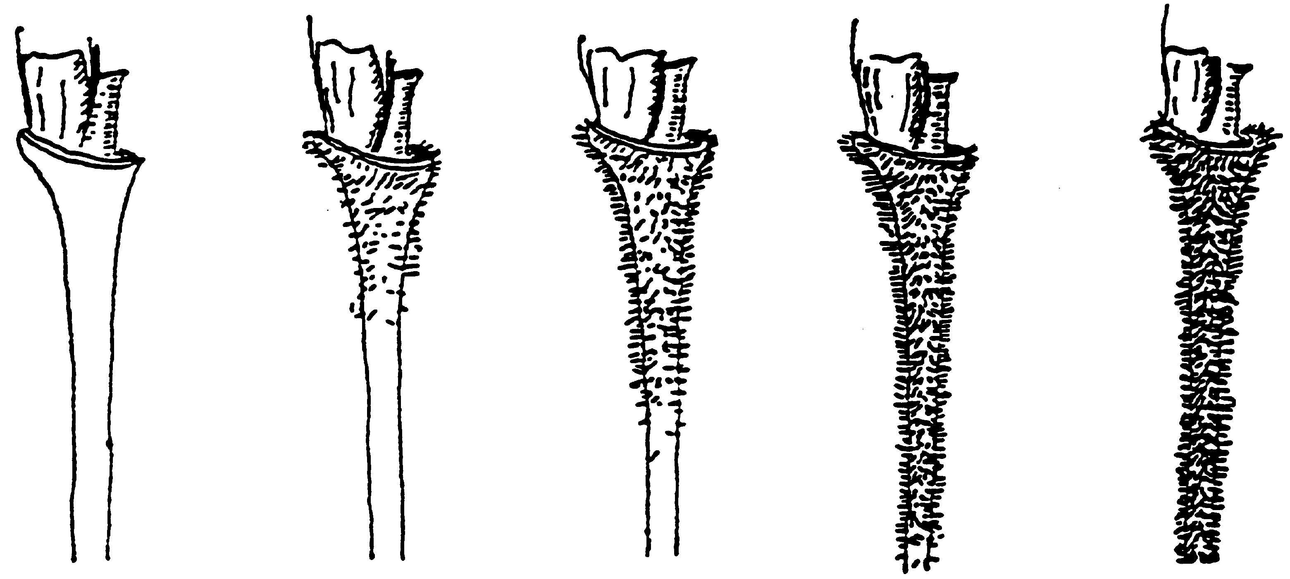К 13. Стебель: опушение под колосом
1 |  | 3 |  | 5 |  | 7 |  | 9
отсутствует или очень слабое |  | слабое |  | среднее |  | сильное |  | очень сильное

К 17. Колос: плотность
Плотность колоса рассчитывают по среднему числу сегментов оси на длину колоса.

К 19 + 20. Зерно: масса 1000 зерен, Зерновка: длина
Массу и длину оценивают из зерен одного убранного снопа с каждой из делянок. Длину оценивают на 60 зерновках.

К 21. Зерновка: окрашивание фенолом

Метод определения окрашивания фенолом
Количество зерен для испытания | 100. Зерна не должны быть обработаны химическими препаратами
Подготовка зерен | Замочить на 16-20 часов в воде, воду слить, зерна подсушить, выложить бороздкой вниз, накрыть чашку крышкой
Концентрация раствора | 1% раствор фенола (свежеприготовленный)
Количество раствора | 2 мл на 1 чашку Петри на фильтровальную бумажку
Место исследования | Лаборатория
Освещение | Дневной свет без прямых солнечных лучей
Температура | 18-20° С
Время исследований | Через 4 часа после приливания раствора
Определение степени окрашивания | См. признак 21 в таблице признаков
Примечание | По меньшей мере, 2 сорта-эталона должны быть включены как контрольные

Десятичный КОД СТАДИЙ РАЗВИТИЯ ЗЕРНОВЫХ КУЛЬТУР∗
2-х цифровой код |  | Основные фазы развития | Feekes  шкала |  | Дополнительное примечание для пшеницы, ячменя, ржи, овса, риса
 | Прорастание
00 | сухие семена
01 | начало набухания (семена нормальной величины, но влажные
02 | -
03 | полное набухание
04 | -
05 | появление корешков из caryopsis
06 | -
07 | появление колеоптиле из caryopsis
08 | -
09 | лист появляется в кончике колеоптиле
 | Всходы
10 | появление первого листа из колеоптиле
11 | развертывание первого листа (1) 1 |  |  |  | второй лист виден (менее 1 см)
2-х цифровой код |  | Основные фазы развития | Feekes  шкала |  | Дополнительное примечание для пшеницы, ячменя, ржи, овса, риса
12 | развертывание 2 листа
13 | развертывание 3 листа
14 | развертывание 4 листа
15 | развертывание 5 листа |  |  |  | 50% листовых
16 | развертывание 6 листа |  |  |  | пластинок развернуто
17 | развертывание 7 листа
18 | развертывание 8 листа
19 | развертывание 9 или более листьев
 | Кущение
20 | только главный стебель
21 | главный стебель и 1 боковой 2
22 | главный стебель и 2 боковых
23 | главный стебель и 3 боковых |  |  |  | показатели используются
24 | главный стебель и 4 боковых |  |  |  | дополнительно к показа-
25 | главный стебель и 5 боковых 3 |  |  |  | телям таблицы: параллель-
26 | главный стебель и 6 боковых |  |  |  | ные коды
27 | главный стебель и 7 боковых
28 | главный стебель и 8 боковых
29 | главный стебель и 9 или более боковых
 | Рост стебля
30 | выпрямление псевдостебля (2) 4-5 |  |  |  | рис: вегетативная лаг фаза
31 | образование 1 узла 6 |  |  |  | одновременные
32 | образование 2 узла 7 |  |  |  | стадии
33 | образование 3 узла
34 | образование 4 узла |  |  |  | узлы выше розетки
35 | образование 5 узла
36 | образование 6 узла
37 | появление флагового листа 8
38 | -
39 | виден язычок и воротничок флагового листа 9 |  |  |  | стадия перед выходом в трубку  рис: напротив стадии ушек
 | Выход в трубку
40 | - |  |  |  | небольшое утолщение соцветия, ранняя стадия выхода в трубку
41 | вытягивание влагалища флагового листа
42 | -
43 | трубка имеет слабовидимое утолщение  10 |  |  |  | середина стадии выхода в трубку
44 | -
45 | трубка утолщена |  |  |  | поздняя стадия выхода в
46 | - |  |  |  | трубку
2-х цифровой код |  | Основные фазы развития | Feekes  шкала |  | Дополнительное примечание для пшеницы, ячменя, ржи, овса, риса
47 | влагалище флагового листа раскрыто
48 | -
49 | появление остей 10.1 |  |  |  | только у остистых форм
 | Колошение
50⎤ | появление кончика соцветия |  |  | ⎧N
51⎦ |  |  |  | ⎩S
52⎤ | появление 1/4 соцветия 10.2 |  |  | ⎧N | N - перекрестники
53⎦ |  |  |  | ⎩S | S – самоопылители
54⎤ | появление 1/2 соцветия 10.3 |  |  | ⎧N
55⎦ |  |  |  | ⎩S
56⎤ | появление 3/4 соцветия 10.4 |  |  | ⎧N
57⎦ |  |  |  | ⎩S
58⎤ | полное появление соцветий 10.5 |  |  | ⎧N
59⎦ |  |  |  | ⎩S
 | Цветение
60⎤ | начало цветения 10.51 |  |  | ⎧N | трудно определить у
61⎦ |  |  |  | ⎩S | ячменя; у риса: обычно
62 | - |  |  |  | начинается сразу после
63 | - |  |  |  | выметывания
64⎤ | середина цветения 10.52 |  |  | ⎧N
65⎦ |  |  |  | ⎩S
66 | -
67 | -
68⎤ | конец цветения 10.53 |  |  | ⎧N
69⎦ |  |  |  | ⎩S
 | Молочная спелость
70 | -
71 | водянистое состояние 10.54
72 | -
73 | ранняя стадия молочной спелости
74 | -
75 | середина молочной спелости 11.1 |  |  |  | затвердивание заметно,
76 | - |  |  |  | если раздавить зерновку
77 | конец молочной спелости |  |  |  | между пальцами
78 | -
79 | -
 | Восковая спелость
80 | -
81 | -
82 | -
2-х цифровой код |  | Основные фазы развития | Feekes  шкала |  | Дополнительное примечание для пшеницы, ячменя, ржи, овса, риса
83 | ранняя восковая спелость
84 | - |  |  |  | не остается следа после
85 | мягкая восковая спелость 11.2 |  |  |  | надавливания ногтем
86 | -
87 | твердая восковая спелость |  |  |  | след остается
88 | - |  |  |  | хлорофилл пропадает
89 | -
 | Полная спелость
90 | - |  |  |  | рис: созрели верхушечные колоски
91 | зерно твердое (трудно режется ногтем) (3) 11.3 |  |  |  | рис: 50% колосков созрело
92 | зерно твердое (не режется ногтем) (4) 11.4 |  |  |  | рис: более 90% колосков созрело (5)
93 | зерновки свободны в дневное время |  |  |  | риск потери зерна от осыпания
94 | сверхспелость, солома стареет и разрушается
95 | семена находятся в состоянии покоя
96 | жизнеспособные семена дают 50% всхожесть
97 | семена не в состоянии покоя
98 | наступление вторичного покоя
99 | окончание вторичного покоя
 | Пересака и приживание (только для риса)
Т1 | выдергивание сеянцев
Т2 | -
Т3 | укоренение
Т4 | -
Т5 | -
Т6 | -
Т7 | восстановление стебля
Т8 | -
Т9 | возобновление вегетативного роста

Пояснения к таблице
- Стадии инокуляции проростка ржавчиной в теплице
- Применяется только к зерновым со стелющимся или полустелющимся типом роста на ранних стадиях развития
- Зрелость для двухфазной уборки (влажность примерно 16%). Хлорофилл в соцветии в основном отсутствует.
- Зрелость для уборки прямым комбинированием (влажность зерна менее 16%).
- Оптимальное время уборки.

* Использован документ УПОВ TG/58/6 "GUIDELINES FOR THE CONDUCT ОF TESTS FOR DISTINCTNESS, HOMOGENEITY AND STABILITY". Оригинал на английском языке от 24.03.99.
∗ Воспроизведено с Eucarpia Bulletin №.7, 1974, стр. 49-52, с разрешения авторов. Кроме того, смотрите информацию J.C.Zadoks, T.T. Chang и C.F.Konzak, Eucarpia Bulletin №.7, 1974, стр. 42-52.

